ỦY BAN NHÂN DÂN QUẬN 7  PHÒNG GIÁO DỤC VÀ ĐÀO TẠO | CỘNG HÒA XÃ HỘI CHỦ NGHĨA VIỆT NAM  Độc lập - Tự do - Hạnh phúc
Số: 1351 / GDĐT-THCS  Về triển khai cuộc thi “An toàn giao thông  cho nụ cười ngày mai” dành học sinh và  giáo viên trung học năm học 2021 - 2022 | Quận 7, ngày 30 tháng 12 năm 2021

Kính gửi: Hiệu trưởng các trường THCS (CL&NCL).

Căn cứ văn bản số 3799 /SGDĐT-GDTrH 27 tháng 12 năm 2021 của Sở Giáo dục và Đào tạo Thành phố Hồ Chí Minh về triển khai cuộc thi “An toàn giao thông cho nụ cười ngày mai” dành học sinh và giáo viên trung học năm học 2021 - 2022, Phòng Giáo dục và Đào tạo Quận 7 (GDĐT) triển khai tới các cơ sở giáo dục trên địa bàn Quận 7 Hội thi “An toàn giao thông cho nụ cười ngày mai” dành cho học sinh và giáo viên cấp THCS năm học 2021-2022, cụ thể như sau:

Đối tượng dự thi
1. Tất cả học sinh và giáo viên các trường THCS trên địa bàn Quận 7.
(Qua hội thi nhằm đánh giá công tác tổ chức hoạt động dạy học và hoạt động giáo dục về an toàn giao thông trong năm học 2020- 2021).
2. Giáo viên đã đoạt giải ba trở lên từ năm 2020, 2021 không tham gia cuộc thi.

Nội dung, hình thức, thời gian tổ chức cuộc thi
  - Nội dung
- Cuộc thi dành cho học sinh cấp THCS: Gồm 02 vòng thi
- Vòng 1: Thi trắc nghiệm về kiến thức an toàn giao thông (ATGT), Luật Giao thông đường bộ và câu hỏi tự luận.
- Vòng 2: Viết bài tìm hiểu kiến thức và kỹ năng tham gia giao thông an toàn, dành cho học sinh có thành tích xuất sắc ở vòng 1.
- Cuộc thi dành cho giáo viên cấp THCS: Gồm 02 vòng thi
- Vòng 1: Thi trắc nghiệm về kiến thức ATGT, Luật Giao thông đường bộ, làm bài tự luận và chia sẻ kinh nghiệm về giảng dạy và giáo dục ATGT cho học sinh hoặc xử lý tình huống sư phạm.
- Vòng 2: Dành cho giáo viên có thành tích xuất sắc ở vòng 1
+ Giáo viên chọn nội dung của tài liệu "An toàn giao thông cho nụ cười ngày mai" cấp THCS xây dựng kế hoạch bài dạy và dạy thử nghiệm.
+ Sản phẩm dự thi là hồ sơ dạy học, bao gồm:
- Kế hoạch dạy học chủ đề/bài học đã xây dựng, được tổ chức thành các hoạt động học của học sinh theo phương pháp, kĩ thuật dạy học tích cực.
- Thiết bị dạy học và học liệu (nếu có): được sử dụng để hỗ trợ hoạt động của học sinh theo tiến trình dạy học đã thiết kế, có thể là: mô hình, video clip, âm thanh, hình ảnh, tranh, sơ đồ...
- Báo cáo về việc thử nghiệm tiến trình dạy học đã thiết kế, không quá 02 trang giấy A4, kèm theo minh chứng về hoạt động dạy học đã tiến hành, giáo viên có thể lựa chọn các minh chứng như: đoạn video clip minh họa các hoạt động học điển hình (dung lượng không quá 30MB); sản phẩm của các hoạt động học và kết quả thực hiện các nhiệm vụ học tập của học sinh.
Tiêu chí chấm sản phẩm dự thi vận dụng theo Công văn số 5555/BGDĐT- GDTrH, ngày 08/10/2014 của Bộ Giáo dục và Đào tạo.

Cách thức nhận đề thi
Đề thi được chuyển kèm theo Công văn này hoặc giáo viên và học sinh có thể tra cứu trên website: http://giaoducatgttrongtruonghoc.com.vn để tham gia dự thi.

Cách thức dự thi và nộp bài thi
Học sinh và giáo viên tham gia thi trực tuyến bằng cách trả lời trực tiếp câu hỏi trắc nghiệm và đính kèm bài tự luận trực tiếp trên trang website: http://giaoducatgttrongtruonghoc.com.vn (Hướng dẫn các bước tham dự thi và nộp bài được đính kèm Công văn này)

Thời gian tổ chức cuộc thi
- Vòng 1
- Từ ngày 03/01/2021 đến 21/01/2022: Các trường phát động cuộc thi; giáo viên, học sinh làm bài thi. Sau ngày 21/01/2022 hệ thống thi trực tuyến sẽ đóng và không tiếp nhận bài dự thi.
- Nhà trường lập danh sách học sinh và giáo viên tham gia gửi qua liên kết theo hướng dẫn trên trang thông tin điện tử của Sở GDĐT (gdtrunghoc.hcm.edu.vn) trước ngày 21/01/2021.
- Từ ngày 24/01/2021 đến 28/01/2021: Sở GDĐT chấm thi và thông báo kết quả vòng 1.
- Tháng 02/2022: Chuyển bài thi về Bộ Giáo dục và Đào tao.
- Vòng 2
- Bài dự thi vòng 2 dành cho học sinh và giáo viên được nộp cho Ban tổ chức trước khi tổ chức ngày Hội giao lưu và tổng kết trao giải 07 ngày (ngày nộp bài vòng 2 được thông báo cùng với kết quả thi vòng 1; danh sách học sinh, giáo viên tham dự vòng 2, Ban tổ chức sẽ thông báo đến các đơn vị dự thi).
- Dự kiến tuần IV tháng 03/2022: giao lưu giáo viên có thành tích xuất sắc ở vòng 1; tổng kết, trao giải cho các cá nhân đoạt giải, có kết quả dự thi xuất sắc nhất.

Nhận được công văn này, đề nghị lãnh đạo trường THCS chỉ đạo, hướng dẫn học sinh và giáo viên THCS triển khai chương trình “An toàn giao thông cho nụ cười ngày mai” tham dự cuộc thi. Qua đó đánh giá được công tác triển khai của trường liên quan đến công tác giảng dạy an toàn giao thông trong nhà trường.
Thực hiện báo cáo thực hiện giáo dục an toàn giao thông qua liên kết:
https://forms.gle/fxWtFsQSBDUKS35HA hoặc theo hướng dẫn trên trang thông tin
điện tử của Sở GDĐT (gdtrunghoc.hcm.edu.vn): https://www.hcm.edu.vn/thong-bao/trien-khai-cuoc-thi-an-toan-giao-thong-cho-nu-cuoi-ngay-mai-danh-hoc-sinh-va-gi/ct/41000/67803. Đồng thời, gửi báo cáo phản hồi và danh sách học sinh, giáo viên dự thi về Phòng Giáo dục và Đào tạo thông qua email cmthcs.q7@gmail.com.
Hội thi “An toàn giao thông cho nụ cười ngày mai” là hoạt động phong trào dành cho học sinh và giáo viên bậc THCS năm học 2021-2022, đối tượng dự thi không thuộc các quy định về đối tượng và mức khuyến khích của Nghị Quyết 02/202/NQ-HĐND ngày 23 tháng 03 năm 2021 của Hội đồng nhân dân thành phố.
Trong quá trình thực hiện, để biết thêm chi tiết, liên hệ Phòng GDĐT (Tổ THCS, bà Phạm Thị Hạnh, điện thoại: 0989773738./.

Nơi nhận:  - Như trên;  - Trưởng phòng GDĐT;  - Lưu: VT. | KT.TRƯỞNG PHÒNG  PHÓ TRƯỞNG PHÒNG  (Đã ký)  Trần Tiểu Quỳnh

PHỤ LỤC

CÁCH THỨC THAM GIA DỰ THI VÀ NỘP BÀI TRỰC TUYẾN
Cuộc thi "An toàn giao thông cho nụ cười ngày mai" cấp trung học năm học 2021-2022
(Kèm theo Công văn số 3799 /SGDĐT-GDTrH, ngày 27 tháng 12 năm 2021)

Bước | Hướng dẫn | Minh họa
1 | Đăng nhập vào trang website:  http://giaoducatgttrongtruonghoc.com.vn | 
2 | Bấm trực tiếp vào nút màu xanh có nội dung  “Tham gia thi trực tuyến” | 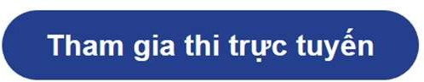
3 | Tại mục “Làm bài online”, bấm vào nút tương ứng để chọn đối tượng dự thi (Học sinh THCS, Học sinh THPT, Giáo viên THCS, Giáo viên THPT). | 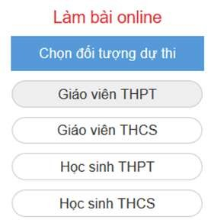
4 | Điền đúng và đủ thông tin cá nhân để đăng ký tham gia cuộc thi → Bấm nút “BẮT ĐẦU LÀM BÀI”. | 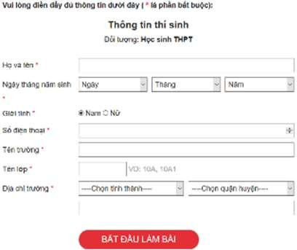
5 | Trả lời đầy đủ các câu hỏi trắc nghiệm → Bấm nút “XÁC NHẬN HOÀN THÀNH PHẦN THI TRẮC NGHIỆM”  → Màn hình sẽ chuyển sang bước làm bài tự luận | 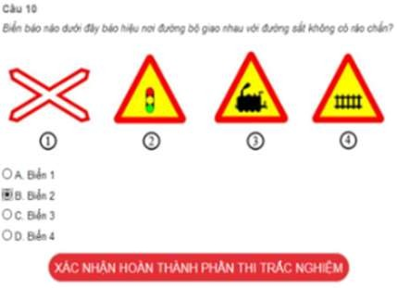
6 | Đọc câu hỏi tự luận và làm bài trên bản word → lưu bài tự luận bản word trên máy tính (dung lượng không quá 03MB/bài) → bấm nút “Đính kèm bài tự luận” → chọn file word bài tự luận lưu trên máy  tính → bấm nút “Gửi bài” | 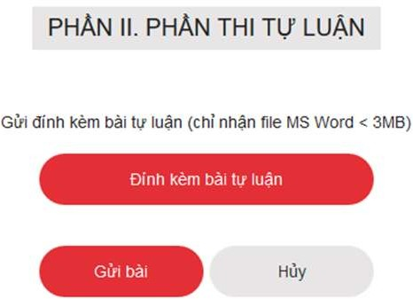
7 | Bài dự thi hoàn thành phải thỏa mãn 02 điều kiện sau:  - Hoàn thành phần trắc nghiệm (bước 5)  - Hoàn thành phần tự luận (bước 6)  Sau khi hoàn thành bước 5 và bước 6 trên màn hình xuất hiện thông báo “Bạn đã gửi bài thành công”. | 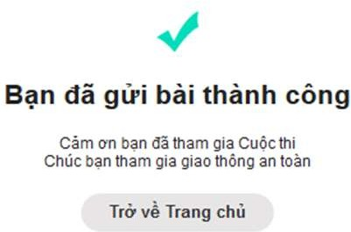
Lưu ý:
- Bài dự thi sau khi gửi sẽ không được phép chỉnh sửa lại.
- Mỗi thí sinh chỉ được phép gửi 01 bài dự thi duy nhất.
- Nhằm tiết kiệm thời gian và hạn chế tình trạng truy cập bị giãn đoạn do máy chủ (server) quá tải, học sinh, giáo viên nên chuẩn bị phương án trả lời phần trắc nghiệm và làm bài tự luận trên bản word trước khi truy cập để tham gia thi trực tuyến.

